**COMUNICATO STAMPA**

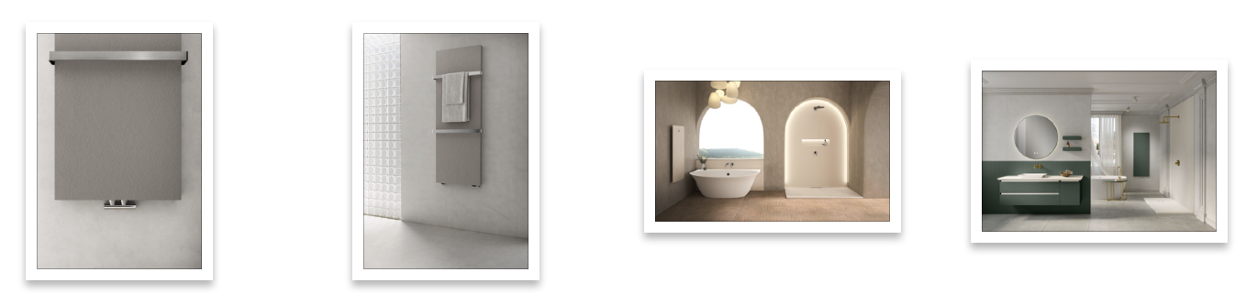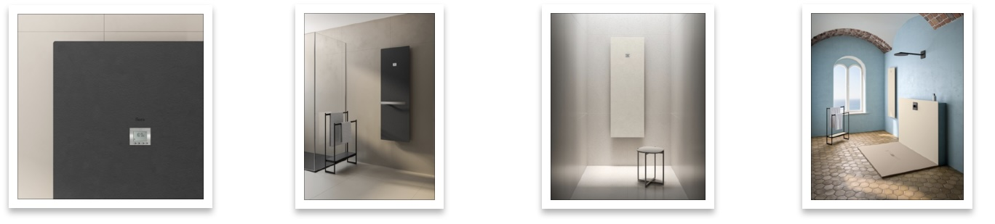

**Perché scegliere FIORA**

* Coordinamento totale tra piatti doccia, pareti, radiatori, mobili, vasche, accessori
* Personalizzazione con colori **RAL/NCS** e finiture materiche
* Prestazioni termiche avanzate per ogni esigenza
* Materiali innovativi e sostenibili (Silexpol®)
* Ideali per residenze, hotel, spa, uffici e progetti contract
* Garanzia di 5 anni
* Design made in Spain, dal carattere internazionale

**Radiatori FIORA: il calore invisibile che arreda. Tra design, performance e personalizzazione totale**

Nel mondo del design contemporaneo, il bagno evolve e si afferma sempre più come luogo d’identità e benessere. Uno spazio da vivere, progettare, raccontare. In questa visione si inserisce perfettamente il concept di FIORA: una proposta d’arredo completa, coordinata e altamente personalizzabile, capace di trasformare ogni ambiente in un’espressione autentica di stile e comfort.

Dal cuore creativo di FIORA – brand spagnolo noto per l’innovazione nell’arredobagno – nascono i radiatori **CELSIUS** e **VULCANO**, due soluzioni pensate per riscaldare con eleganza, dialogando con il linguaggio visivo degli spazi contemporanei. Non semplici elementi funzionali, ma veri **oggetti d’arredo**, essenziali nelle forme, sofisticati nei materiali, **perfettamente integrabili in ogni ambiente domestico o contract**, dal bagno al living, dagli hotel agli spazi di rappresentanza.

**CELSIUS: potenza invisibile, estetica minimale**

Sottile come una parete ma potente come un sistema ad alta efficienza, **CELSIUS** è il radiatore idraulico che unisce **design puro e prestazioni superiori**. Con uno spessore di appena **13 mm**, Celsius ospita una tecnologia avanzata che consente una resa termica **fino al doppio rispetto a uno scaldasalviette tradizionale**.

Tre le dimensioni disponibili:

* **1220 x 540 mm** – resa: **1003 W**
* **1520 x 540 mm** – resa: **1258 W**
* **1820 x 540 mm** – resa: **1505 W**

Pensato per ambienti residenziali, ma perfetto anche per spazi condivisi come hotel e residenze di pregio, è dotato di **valvola di sfiato**, **doppio rubinetto con regolazione di temperatura**, ingresso e uscita da ¾ di pollice. Opzionale il portasciugamani in acciaio inox per combinare funzionalità e stile.

**Finiture disponibili**: Pizarra, Oak, Liso, Concrete, Lastra.  
**Colori**: oltre 30 tinte + scala **RAL/NCS** per un abbinamento cromatico su misura.

**VULCANO: eleganza elettrica, controllo intelligente**

**VULCANO** è la risposta FIORA per tutti quei contesti in cui l’impianto idraulico non è previsto o realizzabile. Un radiatore **interamente elettrico**, con **controllo digitale integrato** e un design essenziale che lo rende perfetto per completare con discrezione gli interni più esigenti.

Dimensioni:

* **500 x 1200 mm** – **525 W**
* **500 x 1500 mm** – **700 W**
* **500 x 1800 mm** – **800 W**

Dotato di **presa EU/UK**, disponibile anche con **portasciugamani opzionale**, è realizzato nelle stesse finiture materiche della collezione Celsius per garantire coerenza visiva e progettuale.

**Finiture**: Pizarra, Oak, Liso, Concrete, Lastra  
**Colori**: 70 tonalità, comprese le varianti **Multicolor TX** e **Drop**

**Silexpol®: la materia del futuro**

Entrambi i modelli sono realizzati in **Silexpol®**, materiale brevettato da FIORA composto da silicio e quarzo, riciclabile, completamente **idrorepellente**, **antibatterico** e **antimuffa**, grazie all’impiego di nanotecnologie avanzate. Un materiale non solo funzionale ma anche sostenibile, **ripristinabile in caso di rottura** e **garantito 5 anni**.

**Un bagno su misura, a portata di click**

In un progetto d’interni ben riuscito, ogni elemento deve dialogare con armonia: forme, materiali, colori, funzionalità. È con questa visione che FIORA ha creato un ecosistema completo, pensato per chi desidera trasformare il bagno in un’esperienza su misura, elegante e personalizzabile fin nei minimi dettagli.

Grazie a un **configuratore online semplice e intuitivo**, è possibile progettare la propria **zona benessere** in modo completamente coordinato. Dai **piatti doccia** alle **pareti**, dalle **vasche** ai **radiatori**, fino ai **mobili, specchi e accessori**, ogni componente si integra perfettamente con gli altri, sia sul piano tecnico che su quello estetico.

Le finiture materiche, la possibilità di scegliere qualsiasi colore della scala **RAL o NCS**, e un design essenziale ma fortemente identitario, fanno di FIORA una soluzione ideale tanto per i progettisti quanto per gli utenti finali. Il risultato è un ambiente bagno coerente, elegante, dove **l’ordine visivo diventa benessere tangibile**, e ogni scelta riflette uno stile personale, senza compromessi.

Un approccio contemporaneo, sartoriale, che mette il design al centro e offre **una libertà compositiva rara nel mondo dell’arredo bagno**. Con FIORA, funzionalità e bellezza si fondono in un equilibrio che conquista al primo sguardo.

**Informazioni su Fiora**

Fondata negli anni ’80 in Spagna, **Fiora** è oggi un punto di riferimento internazionale nel design per il bagno. L’azienda si distingue per l’equilibrio tra innovazione tecnologica e sensibilità artigianale, proponendo collezioni che comprendono **mobili, piatti doccia, lavabi, radiatori e accessori**. Vincitrice di premi prestigiosi come l’**iF Design Award**, il **Red Dot Award** e l’**Archiproducts Design Award**, Fiora è anche impegnata nella **sostenibilità ambientale**, utilizzando materiali ecologici e processi produttivi responsabili.

**Ufficio Stampa | TACONLINE**

press@taconline.it

+39 3201841476